养殖肉牛的饲料比例，各阶段的育肥牛饲料配方
合理的营养饲料自配方，是科学养育肥牛不可缺少的微量元素，只要营养搭配均衡，才能满足育肥营养需要，更能发挥育肥牛的生长性能。提高饲料利用率，增加效益、保证肉牛的健康成长。下面就为大家介绍育肥牛的饲料自配方，供参考：
育肥牛饲料自配料
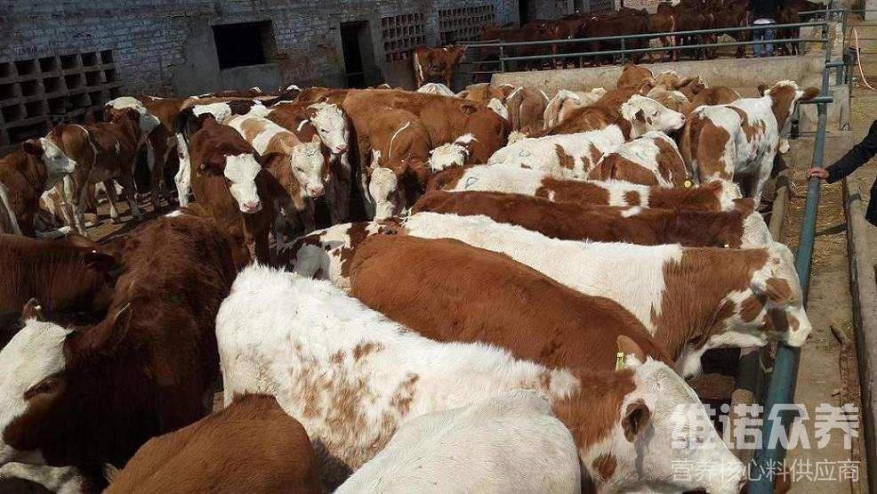
一、育肥牛的饲料自配料（7-10月龄）：
玉米47.7%、麸皮14%、棉籽饼35%、石粉1.0%、骨粉0.5%、食盐1.0%、碳酸氢钠0.5%，维诺育肥牛多维0.1%，维诺霉清多矿0.1%，维诺复合益生菌0.1%。
二、生长肥育牛饲料自配料：
2．玉米67%、麸皮14.7%、豆粕15.0%、石粉1.0%、骨粉0.5%、食盐1.0%、碳酸氢钠0.5%，维诺育肥牛多维0.1%，维诺霉清多矿0.1%，维诺复合益生菌0.1%。
3．玉米70%、麸皮7.2%、胡麻饼20%、石粉1.0%、骨粉0.5%、食盐1.0%，维诺育肥牛多维0.1%，维诺霉清多矿0.1%，维诺复合益生菌0.1%。
4．玉米70%、麸皮7.2%、棉籽饼20%、石粉1.5%、食盐1.0%，维诺育肥牛多维0.1%，维诺霉清多矿0.1%，维诺复合益生菌0.1%。
5．玉米58%、麸皮9.7%、棉籽饼15%、米糠15%、石粉1.5%、食盐0.5%，维诺育肥牛多维0.1%，维诺霉清多矿0.1%，维诺复合益生菌0.1%。
6．玉米68%、麸皮14.7%、胡麻饼15%、石粉1.0%、食盐1.0%。维诺育肥牛多维0.1%，维诺霉清多矿0.1%，维诺复合益生菌0.1%。
三、肥育后期饲料自配料：
玉米75%、麸皮4.7%、棉籽饼10%、大麦7%、石粉1.0%、骨粉0.5%、食盐0.5%、碳酸氢钠1.0%，维诺霉清多矿0.1%，维诺复合益生菌0.1%。
饲料利用率是决定经济效益的关键因素。科学地饲料搭配让肥育牛更加营养全面，添加复合益生菌有助于改善肠道菌群，促进营养物质消化吸收，提高饲料报酬，霉清多矿快速补充多种矿物质微量元素，增强肉牛抵抗力、应激能力，增肥快。

